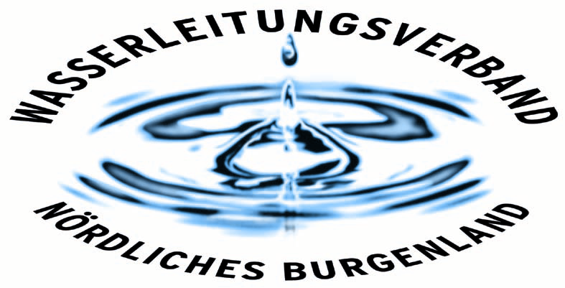

PRESSEINFORMATION

Wasserleitungsverband Nördliches Burgenland errichtet neuen Brunnen in Winden

Aus Anlass des von der UNO proklamierten Weltwassertages am 22. März präsentiert der Wasserleitungsverband Nördliches Burgenland sein neuestes Projekt zur Wassererschließung in Winden. Nach mehrjährigen Vorarbeiten konnte im heurigen Frühjahr ein neuer Brunnen errichtet werden, welcher qualitativ hochwertiges Wasser erschließt, und in den nächsten Jahren für den steigenden Wasserbedarf in der Region, aber vor allem auch für die Abdeckung von Verbrauchsspitzen genutzt werden wird. „Der Wasserleitungsverband kommt seinem Versorgungsauftrag in vollem Umfang nach und investiert laufend in die Zukunft der Region, sowie seiner Bevölkerung“, erläutert der Obmann des WLV, Bgm. Ing. Gerhard Zapfl.

Laufende Erkundung und Erschließung neuer Wasserspender sichert Wasserversorgung für Zukunft

Wenn man für die Zukunft gerüstet sein will, so muss man rechtzeitig Maßnahmen setzen, um dies auch tatsächlich zu erreichen. So ist das insbesondere auch dann der Fall, wenn man neue Wasserressourcen für die Versorgung nutzen will. „Bis das Wasser eines neuen Brunnens tatsächlich an die Bevölkerung abgegeben werden kann, braucht es zumeist mehrere Jahre“, erläutert der Technische Leiter des WLV Nördliches Burgenland, DI Dr. Helmut Herlicska. Für die Errichtung des Brunnens wurden bereits vor mehreren Jahren umfassende hydrogeologische Untersuchungen durchgeführt, um einen günstigen Standort zu finden. Vor zwei Jahren wurde dann eine Erkundungsbohrung abgeteuft und Pumpversuche durchgeführt, um erste Informationen hinsichtlich des tatsächlichen Vorhandenseins von Grundwasser, sowie der Wasserqualität zu erhalten. Im heurigen Jahr wurde nunmehr ein 28 m tiefer Brunnen mit einem Ausbaudurchmesser von 400 mm errichtet, welcher Grundwasser mit guter Qualität erschlossen hat. Im heurigen Jahr ist die Errichtung von weiteren Kontrollsonden, sowie die Durchführung umfassender Pumpversuche geplant, um die tatsächlich förderbaren Wassermengen im Detail festzustellen. In weiterer Folge soll das Brunnenhaus samt Pumpanlagen errichtet werden, und eine Anbindung an die bestehenden Wasserversorgungsanlagen durch die Errichtung von Wassertransportleitungen realisiert werden. Eine volle Inbetriebnahme soll jedenfalls vor der Sommersaison 2018 erfolgen.

„Winden ist bereits seit Jahrzehnten ein wichtiger Ort für die Wasserversorgung des Nördlichen Burgenlandes. So werden bereits seit langer Zeit eine Quelle und ein Brunnen für die Versorgung herangezogen. Mit dem neuen Brunnen können hier noch zusätzliche Ressourcen erschlossen werden“, meint der Technische Leiter, DI Dr. Helmut Herlicska. Eine Besonderheit des neuen Brunnens ist, dass sich dieser in einem mächtigen Dolomit Schotterkörper befindet, was auch zu neuen geologischen und hydrologischen Erkenntnissen im Bereich des Leithagebirges geführt hat.

Insgesamt werden im Verbandsbereich 45 Quellen und Brunnen für die Wasserversorgung herangezogen. Bedingt durch das Bevölkerungswachstum der Region, sowie klimatische Änderungen ergibt sich ein wesentlich steigender Wasserbedarf.

„Die laufende Errichtung neuer Anlagen, wie auch die Sanierung des bestehenden Leitungsnetzes sind eine große finanzielle Herausforderung für den WLV, jedoch für eine gesicherte zukünftige Entwicklung unerlässlich“, sagt der kaufmännische Leiter des WLV, Mag. Nikolaus Sauer. „Gerade anlässlich des UNO – Weltwassertages möchten wir das Bewusstsein der Bevölkerung dafür schärfen, dass es keine Selbstverständlichkeit ist immer ausreichend Wasser in guter Qualität zur Verfügung zu haben. In vielen Regionen der Welt ist das nicht der Fall. Wir gehen hier den richtigen Weg und können daher auch optimistisch in die Zukunft sehen“, meint Obmann Bgm. Ing. Gerhard Zapfl.

Eisenstadt, am 21. März 2017
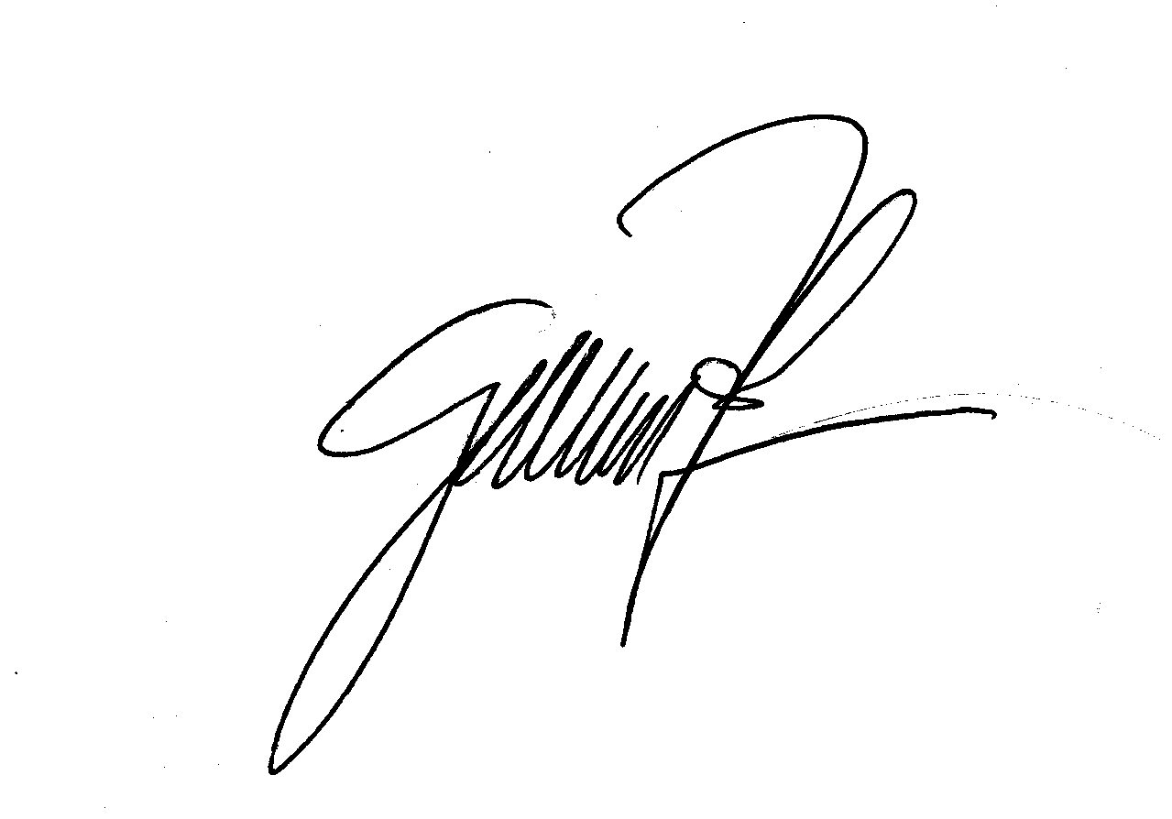

Bgm. Ing. Gerhard Zapfl
(Obmann)

